Paiolo piu' grande del mondo

a festa dea polenta

Kermesse oriundi italiani in enclave veneta in Brasile

Formularbeginn
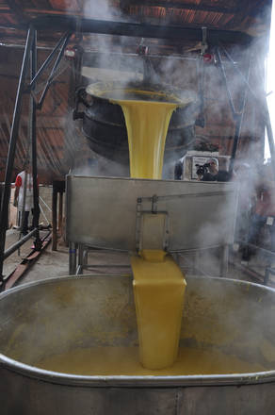

Il paiolo piu' grande del mondo versa 1.200 chili di polenta ogni quattro ore in quella che e' diventata la maggior festa brasiliana per i 30 milioni di oriundi italiani che vivono nel gigante sudamericano

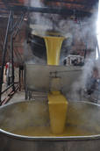
di Oliviero Pluviano
VENDA NOVA DO IMIGRANTE (BRASILE) - Il paiolo piu' grande del mondo versa 1.200 chili di polenta ogni quattro ore in quella che e' diventata la maggior festa brasiliana per i 30 milioni di oriundi italiani che vivono nel gigante sudamericano. In due giorni indiavolati, con 'quel mazzolin di fiori' suonato a ritmo di samba e con un formaggio gigantesco come companatico, sono ospitate sulle montagne dello stato di Espirito Santo, 500 chilometri a nord di Rio, 50 mila persone provenienti da tutto il pianeta.
Questa e' la ''Festa della Polenta'' di Venda Nova do Imigrante, un piccolo paesino a quasi mille metri di altitudine, che ha come abitanti i 20 mila discendenti orgogliosi e indomiti della piu' antica emigrazione veneta e trentina in Brasile. Non per nulla la kermesse e' il primo evento a far parte del Momento Italia-Brasile 2011-2012 (Mib) della Farnesina, che inizia questo mese e che terminera' a giugno dell'anno prossimo. Una scritta in cielo ''Festa da Polenta'', a lettere cubitali di 12 metri di spessore, accoglie i visitatori, appesa tra due alti picchi simili al Pan di Zucchero carioca che fanno da porte al villaggio, fondato alla fine dell'800 da 17 famiglie di coloni del Norditalia.
''La festa della polenta e' stata inventata 33 anni fa da uno dei miei quindici fratelli che si era fatto prete - ha detto all'ANSA Cacilda Caliman, 75 anni, parlando un dialetto arcaico di Santa Lucia del Piave - Adesso sono rimasta sola, ma mi consolo cantando le canzonette dei nostri nonni e guardando quanto e' cresciuta questa festa voluta da padre Cleto''. La prima volta si erano usati 5 chili di farina di granoturco e la polenta era stata fatta a casa di una nonna nata in Italia. Oggi un enorme paiolo nero d'acciaio, che pesa vuoto 1.276 chili, cuoce su un forno alimentato con veri e propri alberi 1.280 chili di polenta che vengono alla fine issati con dei paranchi e versati fino all'ultima goccia fra il tripudio e l'ovazione del pubblico.
Il ''tombo da polenta gigante'' avviene piu' volte al giorno e tutti ne mangiano a palate, bevendovi sopra della gelatissima birra alla spina: siamo pur sempre ai tropici e in primavera incomincia a far caldo.
''La polenta aveva aiutato i nostri nonni a sopravvivere quando vennero su queste montagne coperte di jungla subito dopo la liberazione degli schiavi neri - continua Cacilda - La vita per loro e per noi e' stata durissima. Durante la guerra il Brasile era contro l'Italia e ci avevano proibito di parlare italiano. Come facevamo noi che comunicavamo solo in dialetto? Per anni non abbiamo piu' saputo niente dei nostri parenti in Veneto. Eravamo disperati''. Una gioventu' bellissima, molti bimbi dai capelli biondi, che di cognome fanno Venturin, Bellon, Carnielli, Zandona', Mazzocco, Brioschi, accompagna, con di fronte la bandiera tricolore, la regina della ''Festa della Polenta'', una magnifica Lais Zambon Falchetto.
Per 16 ore al giorno non si resta un minuto senza che sui vari palchi dei due immensi capannoni della manifestazione non succeda qualcosa: danze tipiche italiane del gruppo Granello Giallo, il taglio di una forma di formaggio di 1400 chili, la corale Ragazzi dei Monti e una strepitosa band di nome ''Toni Boni'' che con fisarmonica, chitarra elettrica e batteria, trasforma pacate tarantelle e temi da cori alpini in samba, forro', reggae da far risuscitare i morti. Il tutto con un entusiasmo difficile da trovare nell'Italia in crisi di oggi. La due giorni di Venda Nova do Imigrante e' entrata nel Guinness dei Record e, di fronte a questa commovente attestazione di italianita', non importa nulla se sulle magliette celebrative della festa c'e' scritto ''benvenuti'' con due t.

